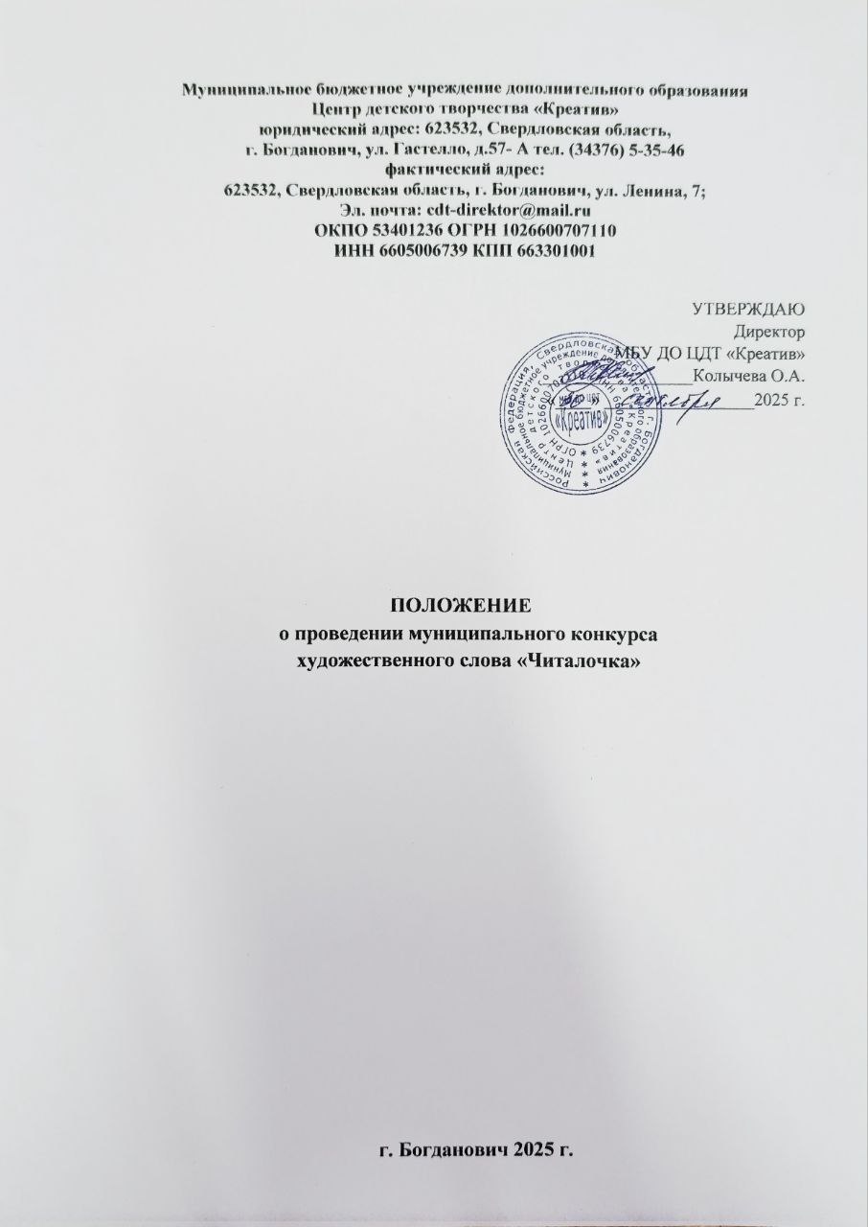

ОБЩИЕ ПОЛОЖЕНИЯ

1.1. Настоящее Положение определяет порядок организации и проведения Муниципального конкурса художественного слова для учащихся начальной школы «Читалочка» (далее - Конкурс). Настоящее положение разработано в соответствии с Законом Российской Федерации «Об образовании в Российской Федерации», нормативными документами Министерства образования Свердловской области.
1.2. Целью Конкурса
является развитие творческих способностей и интереса к литературе среди учащихся начальных классов, формирование культуры чтения и эстетического вкуса.
1.3. Задачи Конкурса:
- стимулирование интереса детей к чтению художественной литературы;
- развитие выразительности речи, артистизма и сценической культуры;
- формирование умения воспринимать и понимать художественное слово;
- выявление талантливых учеников, обладающих способностями к публичному выступлению;
- повышение уровня читательской активности школьников;
- привлечение внимания родителей и общественности к вопросам воспитания любви к книге и чтению;
- создание условий для самовыражения и раскрытия творческого потенциала обучающихся;
- воспитание уважения к русской культуре и литературному наследию.

2. ОРГАНИЗАТОРЫ КОНКУРСА
2.1. Для организации и проведения Конкурса создаётся организационный комитет (далее – Оргкомитет) из специалистов МБУ ДО ЦДТ «Креатив»
2.2. Оргкомитет Конкурса:
- формирует состав экспертного жюри Конкурса, и программу его проведения;
- принимает конкурсные материалы для участия в Конкурсе;
- координирует проведение Конкурса;
- информирует об итогах Конкурса непосредственно конкурсантов, ставших победителями и призёрами.
- награждает победителей и призёров Конкурса;
- подготавливает материалы по итогам Конкурса для отправки на областной этап конкурса проектов декоративно-прикладного искусства «Читалочка» в ГАНОУ СО «Дворец молодежи».
2.3. Организаторы имеют право изменить условия, дату и время проведения конкурса и оповестить об этом заранее на странице в ВК - https://vk.com/cdt_kreativ_bgd

3. УЧАСТНИКИ КОНКУРСА

3.1. В Конкурсе могут принимать участие обучающиеся ОУ МО Богданович.
3.2. Конкурс проводится для учащихся младшего школьного возраста (1-4 классы).

4. ПОРЯДОК ПРОВЕДЕНИЯ КОНКУРСА,
КРИТЕРИИ ОЦЕНИВАНИЯ

4.1. Образовательное учреждение формирует заявку и отправляет конкурсные работы на электронный адрес kreativ.hyd@yandex.ru
4.2. МБУ ДО ЦДТ «Креатив» осуществляет прием работ и экспертизу на соответствие требованиям Конкурса.
4.3. До 20 октября 2025 года ведется прием заявок в сопровождении следующей документации:
- заявка (ПРИЛОЖЕНИЕ №1) – отправляется на электронную почту в формате WORD. Распечатанная заявка не принимается!
- согласие на обработку персональных данных (ПРИЛОЖЕНИЕ №2);
- согласие на обработку персональных данных, использование видеоматериалов (заполняется представителем ребенка) (ПРИЛОЖЕНИЕ №3);
4.4. МБУ ДО ЦДТ «Креатив» оформляет итоговый протокол Конкурса.
4.5. Участники Конкурса исполняют наизусть одно произведение любого автора на выбор. Приветствуются произведения не из школьной программы.
4.6. Хронометраж исполнения не более 5 мин. Не допускается использование музыкального сопровождения и презентаций во время выступления.
4.7. Место проведения мероприятия будет сообщено оргкомитетом дополнительно в социальных сетях конкурса https://vk.com/cdt_kreativ_bgd

Критерии оценивания

выбор текста произведения (соответствие возрасту участника) | 0-5 баллов
уровень исполнительского мастерства (индивидуальность, эмоциональность, артистичность) | 0-10 баллов
продуманность сценического образа (сценическая культура, внешний вид) | 0-5 баллов
владение техникой выразительного чтения (логическое ударение, темп, интонация, ритм, мелодика, грамотное произношение) | 0- 10 баллов

5. РЕГЛАМЕНТ РАБОТЫ ЖЮРИ

5.1. Для оценки творческих работ и подведения итогов Конкурса, приказом МБУ ДО ЦДТ «Креатив» утверждается состав экспертного жюри.
5.2. Экспертное жюри Конкурса:
- осуществляет судейство в соответствии с настоящим Положением о Конкурсе;
- определяет победителей и призёров Конкурса. Решение жюри оформляется соответствующим протоколом, является окончательным и пересмотру не подлежит;
- осуществляет судейство в соответствии с настоящим Положением о Конкурсе.
5.3. Жюри имеет право, в случае малого количества участников, присуждать не все призовые места в номинациях или объединять их.
5.4. Победителем Конкурса признается участник, набравший максимальное количество баллов за выступление по итогам суммирования экспертных оценок жюри.

6. ИТОГИ И НАГРАЖДЕНИЕ

5.1. По итогам проведения Конкурса всем вручаются свидетельства об участии, победители (1 место) и призёры (2 и 3 место) в каждой возрастной категории, каждой номинации (при наличии) награждаются грамотами МБУ ДО ЦДТ «Креатив» соответственно.
5.2. Педагоги, оказавшие помощь при подготовке победителей и призёров конкурса, отмечаются благодарственными письмами.
5.3. Результаты конкурса публикуются на официальном сайте МБУ ДО ЦДТ «Креатив» http://b25.uralschool.ru/ и группе во ВКонтакте https://vk.com/cdt_kreativ_bgd после 23 октября 2025 года в разделе «Конкурсы, выставки, игры».
5.4. Организатор – Коновалова Ада Денисовна, педагог-организатор Центра детского творчества «Креатив», kreativ.hyd@yandex.ru , тел: 89326058816.
Контактная информация: г. Богданович, улица Ленина, 2, МБУ ДО ЦДТ «Креатив» http://b25.uralschool.ru/, каб. № 4, тел: 8 (34376) 5-57-69.

Приложение № 1

ЗАЯВКА
на участие в муниципальном конкурсе художественного слова
«Читалочка»

1. Общая информация об организации
Территория
Образовательное учреждение
2. Информация о педагогах, подготовивших участника
Ф.И.О. педагогического работника
Контактный телефон педагогического
работника, электронная почта
3. Информация об участнике
Ф.И.О. участника (полностью)
Дата рождения, полных лет
Номинация (поэзия/проза)
Наименование произведения, ФИО автора

Просьба внимательно проверять заявки перед отправкой на наличие ошибок.

Приложение № 2

Согласие субъекта на обработку персональных данных
(заполняется родителем или законным представителем)
Я,_____________________________________________________________________________________________________________________________________________________ ____
(фамилия, имя, отчество (при наличии), адрес, номер основного документа, удостоверяющего личность, сведения о дате выдачи и выдавшем органе)
даю своё согласие муниципальному бюджетному учреждению дополнительного образования центру детского творчества «Креатив» (г. Богданович, ул. Ленина 2) (далее – Оператор) на обработку моих персональных данных на следующих условиях.
1. Даю согласие на обработку как с использованием средств автоматизации, так и без использования таких средств персональных данных, то есть совершение, в том числе следующих действий: сбор, запись, систематизацию, накопление, хранение, уточнение (обновление, изменение), извлечение, использование, обезличивание, блокирование, удаление, уничтожение.
2. | Перечень персональных данных, передаваемых Оператору на обработку:
‒ | фамилия, имя, отчество;
‒ | сведения об основном документе, удостоверяющем личность;
‒ | год, месяц, дата рождения;
‒ | образовательное учреждение и его адрес, класс;
‒ | номер телефона;
‒ | адрес электронной почты.
3. | Согласие даётся с целью участия в областном конкурсе художественного слова
для учащихся начальной школы «Читалочка».
- Даю согласие на передачу персональных данных третьим лицам: другим учреждениям и организациям, задействованным в достижении целей, для которых дается настоящее согласие, а также получение моих персональных данных от указанных третьих лиц.
- В целях информационного обеспечения согласен на включение в общедоступные источники персональных данных следующих персональных данных:
‒ фамилия, имя, отчество;
‒ год, месяц, дата рождения;
‒ образовательное учреждение и его адрес.
- Персональные данные подлежат хранению в течение сроков, установленных законодательством Российской Федерации.
- Настоящее согласие действует со дня его подписания до дня отзыва в письменной форме.
- Я могу отозвать настоящее согласие путём направления письменного заявления Оператору. В этом случае Оператор прекращает обработку персональных данных, которые подлежат уничтожению, если отсутствуют иные правовые основания для обработки, установленные законодательством Российской Федерации.
- Я подтверждаю, что, давая согласие, действую по собственной воле.

«___» ________________ 2025 г.

(подпись) (инициалы, фамилия)
Приложение № 3

Согласие на обработку персональных данных, использование видеоматериалов
(заполняется родителем или законным представителем)

Я,________________________________________________________________________
________________________________________________________________________________
(фамилия, имя, отчество законного представителя, адрес, паспорт, серия, номер, кем и когда выдан, статус законного представителя несовершеннолетнего – мать, отец, опекун, попечитель или уполномоченный представитель органа опеки и попечительства или учреждение социальной защиты, в котором находится нуждающийся в опеке или попечительстве несовершеннолетний, либо лица, действующего на основании доверенности, выданной законным представителем)
далее – (Законный представитель) даю своё согласие муниципальному бюджетному учреждению дополнительного образования центру детского творчества «Креатив» (г. Богданович, ул. Ленина 2) (далее – Оператор) на обработку своих персональных данных и персональных данных несовершеннолетнего, а также использование видеоматериалов с участием несовершеннолетнего:
________________________________________________________________________________ ________________________________________________________________________________
(фамилия, имя, отчество, адрес несовершеннолетнего, свидетельство о рождении)
(далее – Несовершеннолетний) на следующих условиях.
- Законный представитель даёт согласие на обработку как с использованием средств автоматизации, так и без использования таких средств своих персональных данных и персональных данных Несовершеннолетнего, то есть совершение, в том числе, следующих действий: сбор, запись, систематизацию, накопление, хранение, уточнение (обновление, изменение), извлечение, использование, обезличивание, блокирование, удаление, уничтожение.
- Перечень персональных данных Законного представителя, передаваемых Оператору на обработку:
‒ | фамилия, имя, отчество;
‒ | номер телефона;
‒ | адрес;
‒ | сведения об основном документе, удостоверяющем личность;
‒ | адрес электронной почты.
- Перечень персональных данных Несовершеннолетнего, передаваемых Оператору на обработку:
‒ фамилия, имя, отчество;
‒ год, месяц, дата рождения;
‒ адрес;
‒ сведения свидетельства о рождении;
‒ | образовательное учреждение и его адрес, класс;
‒ | номер телефона;
‒ | данные о медицинском полисе;
‒ | адрес электронной почты;
‒ | биометрические персональные данные: изображение лица, голос.
- Согласие даётся с целью участия субъекта персональных данных в муниципальном конкурсе художественного слова для учащихся начальной школы «Читалочка».
- Законный представитель даёт согласие на передачу персональных данных Несовершеннолетнего третьим лицам и получение персональных данных Несовершеннолетнего от третьих лиц: других учреждений и организаций, принимающих участие в проведении конкурсных мероприятий, для достижения вышеуказанных целей.
- В целях информационного обеспечения Законный представитель согласен на включение в общедоступные источники персональных данных следующих персональных данные Несовершеннолетнего:
‒ | фамилия, имя, отчество;
‒ | год, месяц, дата рождения;
‒ | образовательное учреждение и его адрес, класс;
‒ | номер телефона;
‒ | адрес электронной почты;
‒ | биометрические персональные данные: изображение лица, голос.
- Законный представитель даёт своё согласие на использование видеоматериалов с участием Несовершеннолетнего, а также их использование исключительно в целях:
- размещения на сайте МБУ ДО ЦДТ «Креатив»;
- размещения на стендах МБУ ДО ЦДТ «Креатив»;
- размещения в рекламных роликах МБУ ДО ЦДТ «Креатив», распространяемых для всеобщего сведения по телевидению (в том числе путём ретрансляции), любыми способами (в эфир через спутник, по кабелю, проводу, оптическому волокну или посредством аналогичных средств), а также с использованием информационно-телекоммуникационной сети «Интернет» целиком либо отдельными фрагментами звукового и визуального ряда рекламного видеоролика.
Я информирован(а), что МБУ ДО ЦДТ «Креатив» гарантирует обработку видеоматериалов Несовершеннолетнего в соответствии с интересами МБУ ДО ЦДТ «Креатив» и с действующим законодательством Российской Федерации.
- Персональные данные подлежат хранению в течение сроков, установленных законодательством Российской Федерации.
- Законный представитель может отозвать настоящее согласие путём направления письменного заявления Оператору. В этом случае Оператор прекращает обработку персональных данных, которые подлежат уничтожению, если отсутствуют иные правовые основания для обработки, установленные законодательством Российской Федерации.
- Законный представитель подтверждает, что, давая согласие, действует по собственной воле и в интересах Несовершеннолетнего.

«___»________________ 2025 г.

/____________ /_______________________________________________________
(подпись) (инициалы, фамилия)

